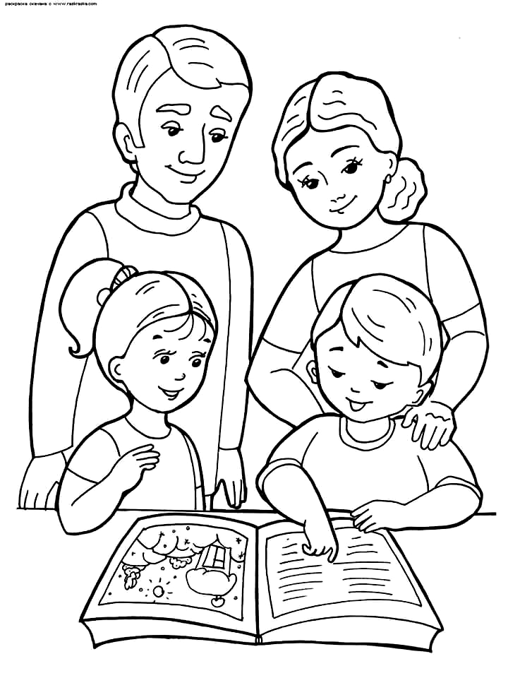
Religia klas VI 11.05.2020r.

Dzień dobry!!!

Bóg stworzył mężczyznę i kobietę, aby tworzyli wspólnotę małżeńską.
Czym więc jest sakrament małżeństwa? Proszę obejrzeć:

3MC – Trzyminutowy Katechizm - 48. Co to jest małżeństwo?

https://www.youtube.com/watch?v=smjkwo30Atk&list=PLIcePO_eJb2-DRzJ-mpYDdvBKcsGutqlq&index=49&t=0s

Wszystkich członków rodziny powinna jednoczyć miłość. To ona sprawia, że rodzice i dzieci darzą się wzajemnym szacunkiem. Pismo Święte nakazuje dzieciom , aby były posłuszne rodzicom. Rodzice zaś maja obowiązek troszczyć się z miłością o swoje dzieci. Wymagania, jakie stawiają rodzice swoim pociechom maja im pomóc stać się mądrymi, odpowiedzialnymi i szczęśliwymi ludźmi, którzy będą potrafili poradzić sobie w różnych sytuacjach.
Bardzo ważne jest, aby dzieci i rodzice potrafili ze sobą szczerze rozmawiać i znaleźć wspólne wyjście. Nie jest to łatwe zadanie, ale to właśnie rodzice przekazują dzieciom wartości, którymi żyją i dbają o ich bezpieczeństwo.

Nasze dzisiejsze zagadnienia możesz przeczytać w podręczniku na s. 138 – 143.

Proszę zapisać w zeszycie:

Katecheza
Temat: Małżonkowie; dlaczego rodzice wymagają od swoich dzieci?

1. Chrystus uczynił małżeństwo sakramentem, czyli miejscem szczególnej obecności Boga.

2. Wszystkich członków rodziny powinna jednoczyć miłość.

3. Rodzice i dzieci są sobie nawzajem potrzebni i stąd wynikają ich wzajemne prawa i obowiązki.

W naszym zeszycie ćwiczeń proszę wykonać:
- Ćw. 1 s.86
- Ćw. 2 i 3 s. 87
- Ćw. 2 s. 88

DZIŚ NICZEGO NIE PRZESYŁAMY.

Miłego dnia! Pozdrawiam!
Iza Kaźmierczak

